Les Huiles Essentielles
I- Définition :
Selon la pharmacopée française 1965 : les huiles essentielles sont des produits de compositions généralement assez complexe, renfermant les principes volatils contenus dans les végétaux et plus ou moins modifiés aux cours de la préparation.
Pour extraire ces principes volatils il existe divers procédés, deux seulement sont utilisable pour la préparation des huiles essentielles officinales : celui par distillation à la vapeur d’eau de plante à huile essentielle ou de certains de leurs organes, et celui par expression.
- Concrète: ou essence concrète ou essence extrait à odeur caractéristique, obtenu par extraction à l’aide d’un solvant à partir de substances végétales fraiches.
- Résinoide: extrait à odeur caractéristique, obtenu par extraction à l’aide de solvant à partir de substances végétales desséchées.
- Pommade florale: corps gras parfumé obtenu à partir de fleurs.
- Absolues (essences absolues): résultent de l’extraction par l’alcool à basse T des concrètes, des rétinoïdes ou des pommades florales.
II- Répartition et localisation :
Les HE sont largement répondus dans le règne végétal, elles sont réparties dans une 60ènes de Familles : Astéracées (armoise, camomille…), Lamiacées (lavande, menthe, romarin, thym…), Lauracées (camphrier, cannelier, laurier…), Myrtacées (eucalyptus, giroflier…), Apiacées (carotte, cerfeuil, persil…), Abiétacées (pin, sapin…), Rutacées (citron, orange…), Poacées, Zingibéracées, Pipéracées…
Les HE sont stockées dans tous les organes végétaux : Les fleurs (lavande…), feuilles (eucalyptus, laurier…), fruits (anis, orange…), graines (muscades…), écorce (cannelle…), rhizomes (gingembre, curcuma…), racines (vétiver…), bois (camphrier…).
Les teneurs en HE sont faible souvent < à 1%, exceptionnellement le giroflier à 15%.
Dans une même plante, ces HE peuvent exister dans différents organes et la composition varie d’un organe à l’autre.
III- Formation:
On distingue, les essences préformées et non préformées.
- Les essences préformées: la synthèse et l’accumulation des HE sont assurées par des structures histologiques spécialisées, telle que:
- Cellules à huile essentielle (Lauracées - Zingibéracées)
- Poils sécréteurs (Lamiacées)
- Poches sécrétrices (schizogènes: Myrtacées et Schizolysigènes: Rutacées)
- Canaux sécréteurs (Apiacées - Asteracées)
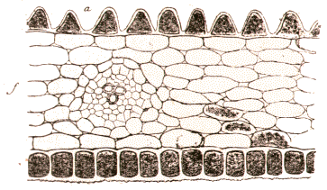
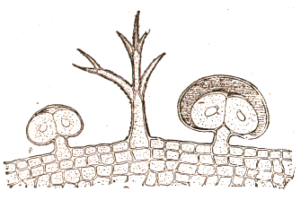

2 Poils sécréteurs de Lavande
Cellules épidermiques à HE de pétale de rose
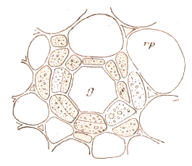

Un canal sécréteur d'Ombellifère

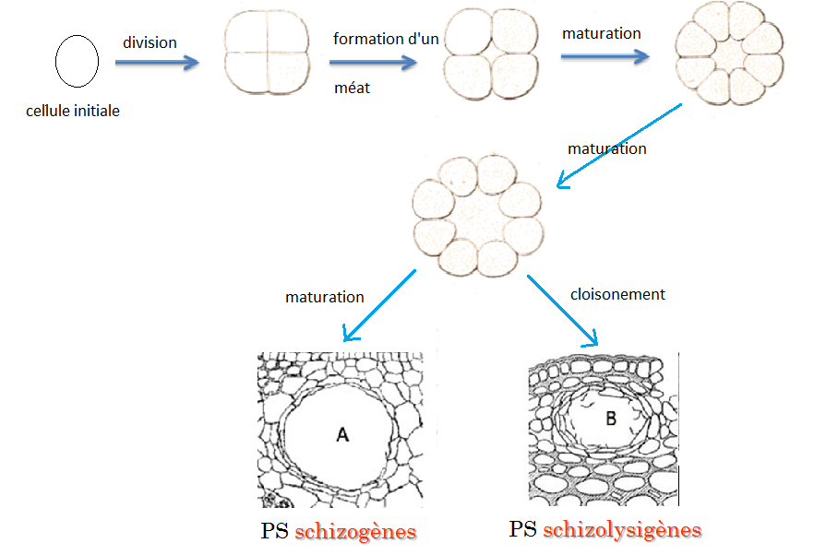

schéma de formation de poches sécrétrices
- Les essences non préformées: sont des produits odorants qui ce forment après hydrolyse enzymatique, ex: essence d’amande amère
IV- Propriétés physico-chimiques des huiles essentielles :
- Liquides à température ambiante.
- Les huiles essentielles sont volatiles et entrainable à la vapeur d’eau.
- Elles sont généralement incolores ou jaune pâle.
- Leur densité est généralement ˂à 1 sauf exception (HE de sassafras, de girofle, ou de cannelle)
- Indice de réfraction souvent élevé et sont douées de pouvoir rotatoire.
- Peu solubles dans l’eau (odeur= eau distillée florale), elles sont solubles dans les alcools de titres élevés, solubles dans les huiles fixes et la plupart des solvants organiques apolaires.
- Elles sont altérables, sensibles à l’oxydation. Elles ont tendance à se polymériser en donnant des produits résineux.

V- Composition chimique :
Les huiles essentielles sont des mélanges très complexes* constituées de 2 groupes d’origine biologique distinctes:
- Composés terpéniques
- Composés aromatiques dérivés du phénylpropane
A. Les Terpénoides : (C5H8)n
Les huiles essentielles sont constituées des terpènes les plus volatils :
- Monoterpènes à C10 : ils peuvent être acycliques, monocycliques ou bicycliques. Ils constituent + 90% des HE, Plusieurs variations structurales existent telle que: alcools, aldéhydes, cétones, phénols…
- Sesquiterpènes à C15 : Les plus répondus sont les carbures, les alcools et les cétones
- Composées aromatiques dérivés du phénylpropane:(C₆₋C₃)
Ils sont beaucoup moins fréquents que les terpénoides, ils sont classés selon la nature des fonctions qu’ils portent (acides, aldehydes, phénols…)
NB : La plus part des constituants sont d’origine terpènique ; seul un petit nombre HE sont constituées majoritairement de composés aromatiques (HE de cannelle et de girofle).
Parmi les constituants très nombreux des huiles essentielles l’un domine généralement : HE de badiane et d’anis renferment 95% d’anéthole.
VI- Procédés d’extraction:
VI-1- Procédés d’obtention des HE:
Les HE sont extraies de la matière végétale par différents procédés.
Seul deux procédés d’extraction sont admis par la Pharmacopée Fse:
- L’entrainement à la vapeur d’eau.
- L’expression à froid des Citrus.

A: Entraînement à la vapeur d’eau ou hydrodistillation :
1) Principe : Le matériel végétal (intacte ou broyé) est immergé dans un ballon rempli d’eau qui est porté à ébullition, les vapeurs hétérogènes produites (H2O+HE) sont condensées sur une surface froide et l’HE se sépare de la phase aqueuse par différence de densité.
2) la technique :

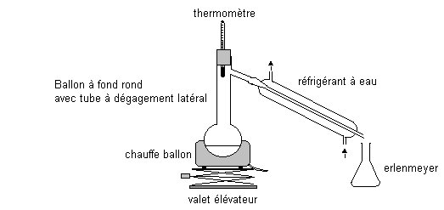
D’autres variantes de cette technique sont utilisées:
Entraînement à la vapeur saturée : Le végétal n’est pas immergé dans l’eau mais c’est la vapeur d’eau qui est injectée directement à travers le végétale disposée sur des plaques perforées.
B) Expression à froid :
C’est une technique utilisée pour l’extraction des HE des écorces des fruits de Citrus (Citron, Orange douce, Orange amer ou bigarade, mandarine…).
1) Principe : les zestes des citrus sont dilacérés et le contenu des poches sécrétrices rompues est récupéré par un courant d’eau (procédé à froid).

2) Technique : selon le mode de rupture de la paroi du fruit nous avons :

1er cas : sur le fruit entier, on utilise des machines pellatrices qui exercent une action abrasive sur le fruit, lacérant sa surface externe et provoquant la mise en liberté de HE.
2ème cas : sur le fruit découpé en plusieurs quartiers on utilise des machines sfumatrices qui extrait HE en créant dans les écorces des zones de compression et dépression suffisante pour que HE puisse être libérée.

VI-2- Procédés d’obtention des concrètes et résinoïdes:
Il existe de nombreuses méthodes utilisées en industrie telle que:
- Extraction par les solvants organiques volatils
- Enfleurage
- Extraction par gaz supercritique
A) Extraction par les solvants organiques volatils : consiste à faire macérer la plante dans le solvant froid (éther de pétrole ou hexane) à fin de faire passer les substances odorantes dans le solvant qui sera éliminé par distillation.
Si la matière végétale est fraiche, on obtient : concrète
Si la matière végétale est séchée, on obtient : résinoide
B) Enfleurage : Met à profit la liposolubilité des HE dans les corps gras, cette opération concerne l’extraction des parfums des fleurs, on obtient une pommade florale, il existe 2 variantes :
Enfleurage à froid : on dépose des fleurs sur des plaques de verre recouverte d’une mince couche de graisse, puis on les remplace par des fleurs fraîches jusqu’à saturation du corps gras.
Enfleurage à chaud (digestion) : l’extraction se fait par immersion des fleurs dans le corps gras fondu (60 à 70°c)
C) Extraction par gaz supercritique : Cette technique est basée sur le fait que le gaz CO2 lorsqu'il atteint un état supercritique présente un pouvoir de dissolution accrue vis-à-vis des HE.
VI-3-Conservation des huiles essentielles :
La durée de conservation des HE varie entre 12 à 18 mois selon l’huile essentielle.
Leur conditionnement doit se faire dans des flacons propres et secs, fait en aluminium, acier inoxydable ou en verre teinté, presque entièrement remplis ou sous atmosphère d’azote, fermé de façon étanche et stocké à l’abri de la chaleur et de la lumière.

VII- Le contrôle des HE :
Les drogues à huiles essentielles et les huiles essentielles doivent répondre à des normes selon la pharmacopée
1) Caractères organoleptiques : Odeur, saveur et Couleur de HE
2) Caractères physiques : déterminer les indices suivants : Densité, Indice de réfraction, Pouvoir rotatoire, Viscosité, Point de fusion et de congélation, Solubilité dans l’alcool des huiles essentielles
3) Caractères chimiques : telle que : Indice d’acide, Indice de carbonyle, Indice d’ester, Eau dans les huiles essentielles…
4) Caractères chromatographiques et spéctrophotométriques : en réalisant : CCM, CPG, CPG/SM, HPLC, HPLC/SM
5) Dosage des huiles essentielles : Le dosage se fait par entrainement à la vapeur d’eau dans un appareil spécial, dans des conditions précises.
Le distillat est recueilli dans le tube gradué en présence de xylène pour fixer l’huile essentielle tandis que la fraction aqueuse retourne automatiquement dans le ballon générateur de vapeur, le Résultat est exprimé en ml/kg de drogue
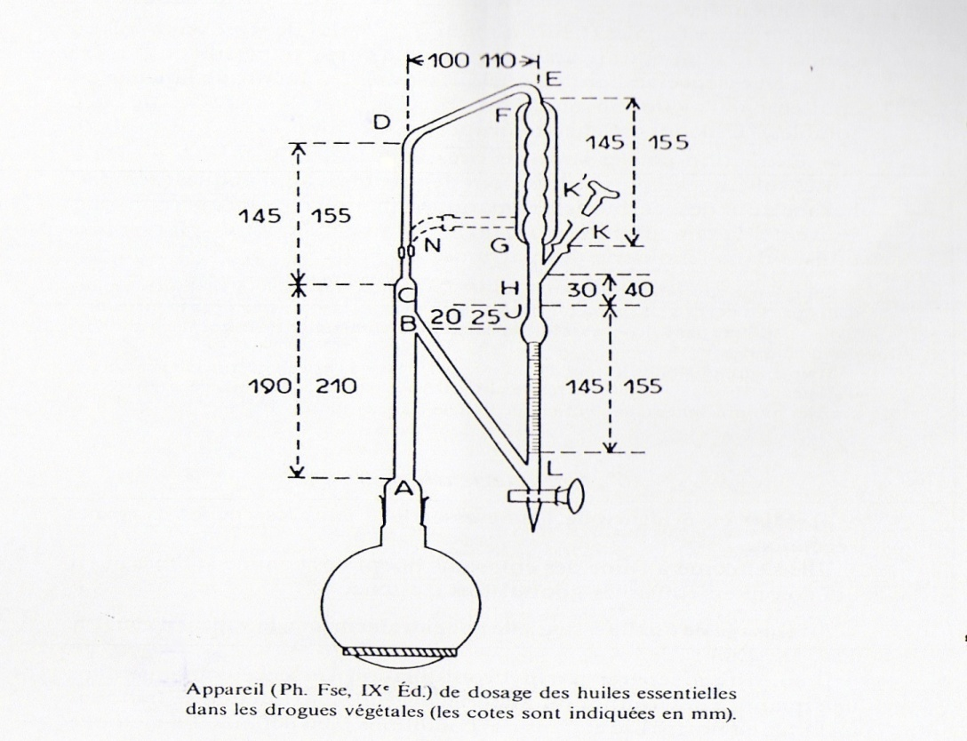

VIII- Emplois :
1) Pharmacie :
Les drogues à huiles essentielles ont un grand intérêt en pharmacie, elles s’utilisent soit en :
- Nature sous forme d’infusion pour leurs usages pharmacologiques.
- Préparations galéniques simples.
- Pour l’extraction des huiles essentielles.

Les huiles essentielles sont utilisées soit comme :
- Aromatisant pour masquer l’odeur désagréable des médicaments destinés à la voie orale.
- Pour l’isolement de certains constituants (eugénol, anéthol, pinènes…)
- en Aromathérapie : une thérapeutique qui utilise les huiles essentielles pour traiter un certains nombres d’états pathologiques
2) Parfumerie et cosmétologie :
Les propriétés odorifantes des HE confer à ces dernières une consommation importante en parfumerie et en cosmétique. Exemple : rose, jasmin, vétiver, Ylang-Ylang…
Elle représente environ 60% des matières premières de l’industrie des parfums
3) Industrie alimentaire :
C’est les HE qui donnent aromates et aux épices leurs saveurs.
Les essences d’anis et de badiane sont la principale source d’anéthol naturel, composé utilisé en liquoristerie (fabrication des boissons anisées) et en confiserie (bonbon, chocolat…).
4) Chimie d’hémisynthèse:
Utilise des isolats (substances pures isolées des HE) comme matières premières pour la synthèse:
- De principes actifs médicamenteux:
Pin maritime pinène camphre
- De vitamines:
Lemon-grass citral vitamine A
- De substances odorantes:
Giroflier eugénol vanilline

IX- Toxicité des HE:

Il ne faut pas la prescrire pour les enfants <6ans et les femmes enceintes et celles qui allaitent. Les posologies devront être respectées quelle que soit la voie d’administration, 1 à 2 gouttes d’HE sont déjà actives, il ne faut pas dépasser 6 gouttes/jr réparties en 3 prises et le traitement doit être de courte durée
X. Drogues à HE
1) Drogues antiseptiques :
Essence à eucalyptol
Nom français, latin, et famille | Description de la plante | Description de la drogue | Composition chimique | Indications thérapeutiques
Eucalyptus  Eucalyptus glubulus  Myrtaceae | Grand arbre originaire d’Australie acclimaté aux régions méditerranée | Feuilles des rameaux âgés (Ph. Fse, IX Ed),gris verdâtre, coriace leur odeur est forte et aromatique | 1 à 3% d’HE riche en eucalyptol ou 1,8-cineole | antiseptique pulmonaire, expectorant, mucolytique et anti-inflammatoire  Employé en nature (décoction, fumigation…) ou pour la préparation de formes galéniques (teinture et sirop)  Pour l’extraction de l’essence officinale employée en aérosols, inhalations  Ex: Vicks* / Trophyl*
Niaouli  Melaleuca viridiflora  Myrtaceae | Arbre à tronc blanc répondu en Nouvelle-Calédonie | Feuilles, persistantes, lancéolées, et alternes. | 1-2% d’HE  Eucalyptol+++ | HE est Employée comme antiseptique respiratoire s/f de gouttes nasales et préparation aérosols ex. Goménol*
Autres drogues antiseptiques
Pin sylvestre  Pinus sylvestris  Pinacées | Grand arbre originaire des régions montagneuses d’Europe et du Nord de l’Asie | Bourgeons (Ph. Fse, IX Ed),  Feuilles ou « aiguilles » | 1-2% HE:  α pinène (50%) et Limonène (25-30%) | Antiseptique pulmonaire  Les bourgeons sont employés s/f d’infusé dans les affections respiratoires  L’HE entre dans la composition de pastille et de préparation pour inhalation
Thym  Thymus vulgaris  Lamiaceae | Sous arbrisseau vivace à tiges très ligneuses | Tige fleurie (Ph. Fse, VIII Ed) | 0,5 - 2% HE  Thymus à thymol, à carvacrol, à linalol, à thuyanol… | HE en usage interne: Antiseptique, Anthelminthique, Cholérétique, Diurétique  En usage externe: Cicatrisante
Giroflier  Eugenia caryophyllata  Myrtacées | un arbre originaire d'Indonésie | Boutons floraux | 15 à 20% HE  Principalement d’eugénol | Antiseptique et antalgique dentaire

2) Drogues Eupeptiques :
Nom français, latin, et de la famille | Description de la plante | Description de la drogue | Composition chimique | Indications thérapeutiques
Menthe poivrée  Mentha piperita  Lamiaceae | Plante herbacée vivace à tige quadrangulaire souvent rouge violacé, à feuilles opposées et dentées, à fleurs pourpre groupées en épis | Tige fleurie fraîche et feuille émondée sèche (Ph. Fse, IX Ed) | 1-3% HE  40-60% de menthol libre et estérifié  8-10% de menthone | Stomachique et antispasmodique.  La drogue est très utilisée en infusé comme carminatif, stomachique, antispasmodique.  L’HE (Ph. Fse, VIII Ed), employée surtout comme aromatisant, en pharmacie, confiserie et liquoristerie.

Drogues à anéthol
Anis vert  Pimpinella anisum  Apiaceae | Herbe spontanée au Proche-Orient, largement cultivée sur le pourtour méditerranéen | Fruit sec (Ph. Fse, X Ed) | -2-3% HE dont 84-93% d’anéthol | Drogue est employée en nature s/f d’infusion comme stomachique, carminatif, antispasmodique et aromatisant.  L’HE officinale (Ph. Fse, VIII Ed) est employé comme aromatisant.Et source d’anéthol utilisée en liquoristerie
Fenouil  Foeniculum vulgare var. dulce.  Apicaceae | Herbe vivace à fleurs jaunes | Fruit sec (Ph. Fse, X Ed) | - 2-6% HE dont 50-75% d’ anéthol | Même emplois que l’anis
Badiane de Chine,  Illicium verum  Magnoliaceae | Petit arbre originaire du Sud de la Chine | Fruit « badiane » ou « anis étoilé » (Ph. Fse, X Ed) | - 5-9% d’HE  dont 80-90% d’anéthol. | Même emplois que l’anis

3) Drogues antispasmodiques :
Nom français, latin et la famille | la plante | la drogue | Composition chimique | Indications thérapeutiques
Camomille romaine  Anthemis nobilis  ASTERACEAE | Plante vivace, se terminant par des capitules floraux odorants, solitaires et blanche | Capitule floral (Ph. Fse, IX Ed) | - O,4-1% d’HE dont la couleur bleu clair est du à la présence de chamazulène. | Antispasmodique et anti-inflammatoire.  La drogue est utilisée en nature (infusion) comme tonique amer, stomachique et antispasmodique.  En usage externe, l’HE est antirhumatismale
Marticaire  camomille allemande  Marticaria chamomilla  ASTERACEAE | Herbe annuelle, abondante en Europe. | Capitule floral (Ph. Fse, IX Ed) | -0,3 à 0,8% d’HE (Ph. Fse, IX Ed) colorée en bleu foncé, riche en chamazulène. | Tonique amer, stomachique, et diurétique.  Elle est utilisée en nature (infuséion) et s/f galénique (teinture, extrait fluide).  En usage externe, c’est un anti-inflammatoire et un cicatrisant, la drogue est très employée aussi en décocté pour l’éclaircissement des cheveux.  HE est anti-inflammatoire et antirhumatismale.

4) Drogue stimulante du SNC :
Nom français, latin, et la famille | la plante | la drogue | Composition chimique | Indications thérapeutiques
Sauge  Salvia officinalis  Lamiacées | Sous- arbrisseau très rameux caractérisées par des feuilles gris verdâtre lancéolées et des fleurs bleu violacé. | Feuilles séchées (Ph. Fse, IX Ed) | 0,8-2,5% d’HE caractérisée par la présence de: Thuyone (60%) | Tonique, cholérétique, antisudorale, antioxydante.  L’HE est neurotoxique (thyone) son ingestion induit hypersalivation, vomissement, et crises convulsives.  La sauge officinale est utilisée dans le traitement symptomatique de troubles digestifs.  En usage local pour l’hygiène buccale.

Les Monoterpènes (C10)
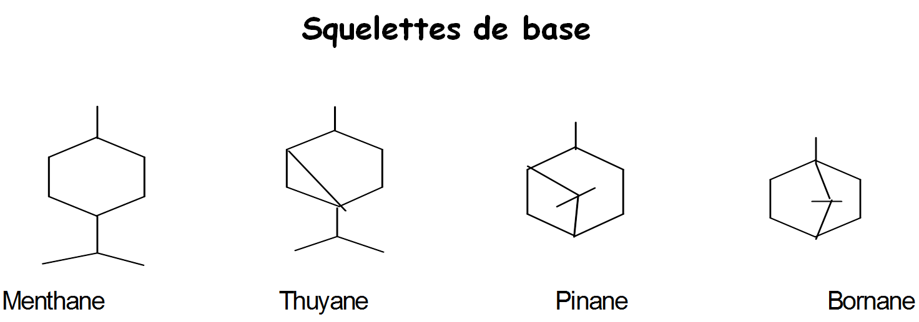

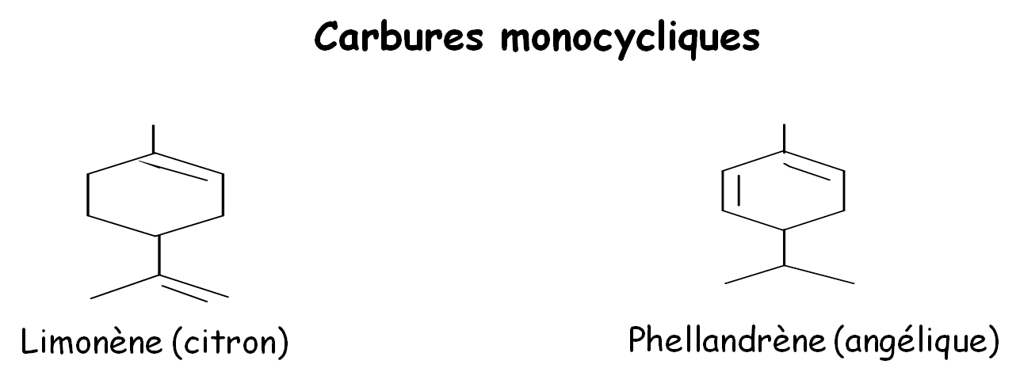

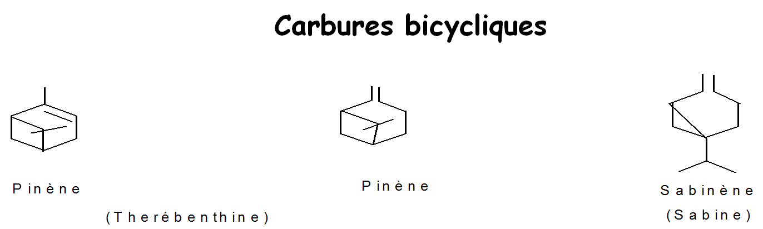

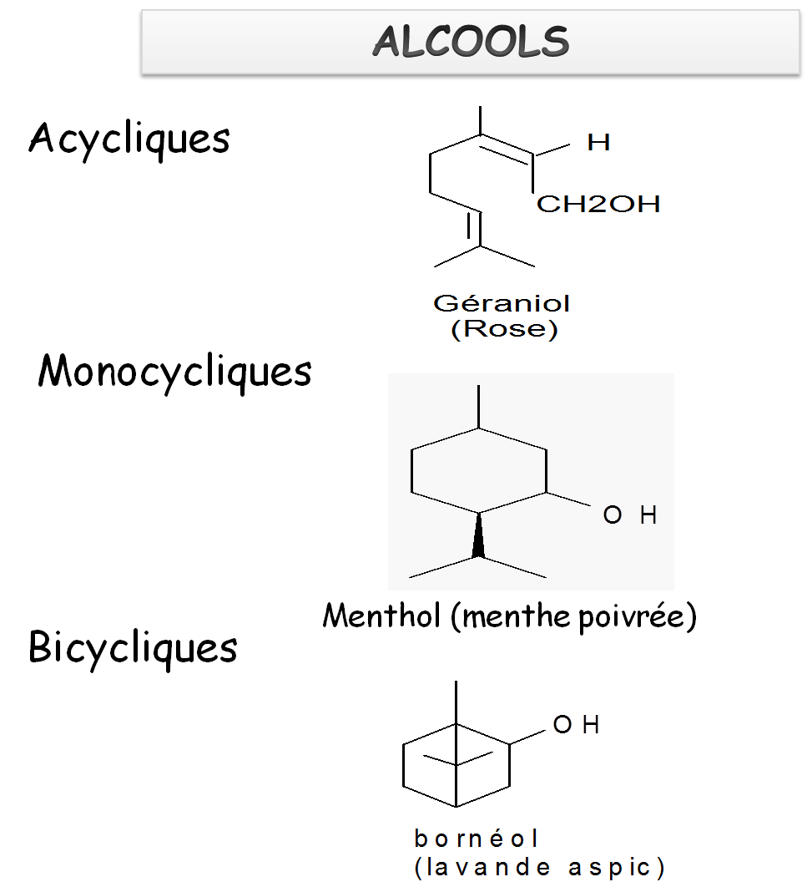

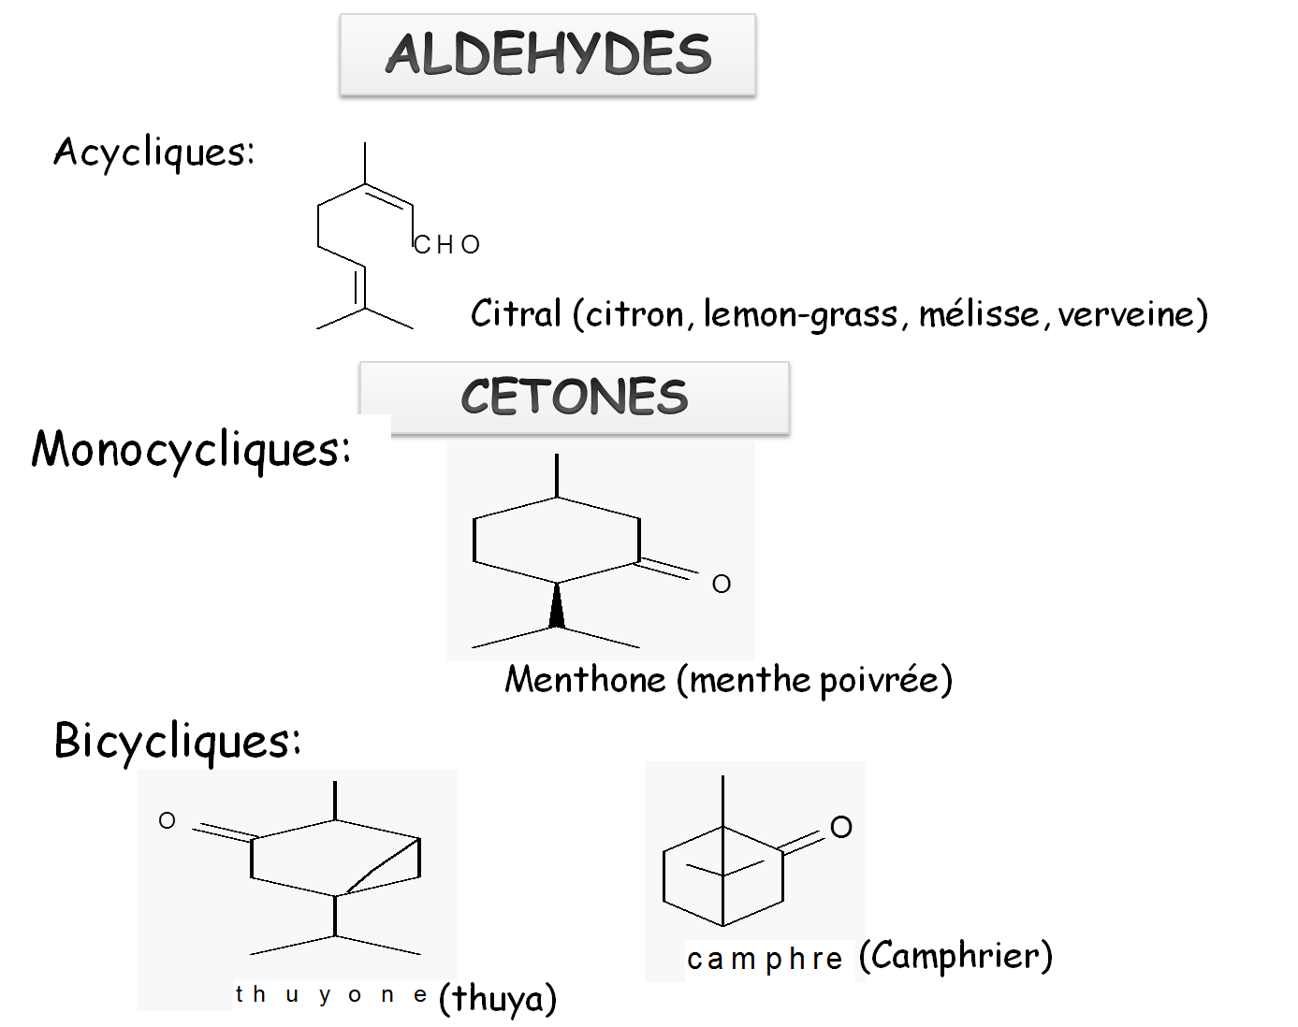

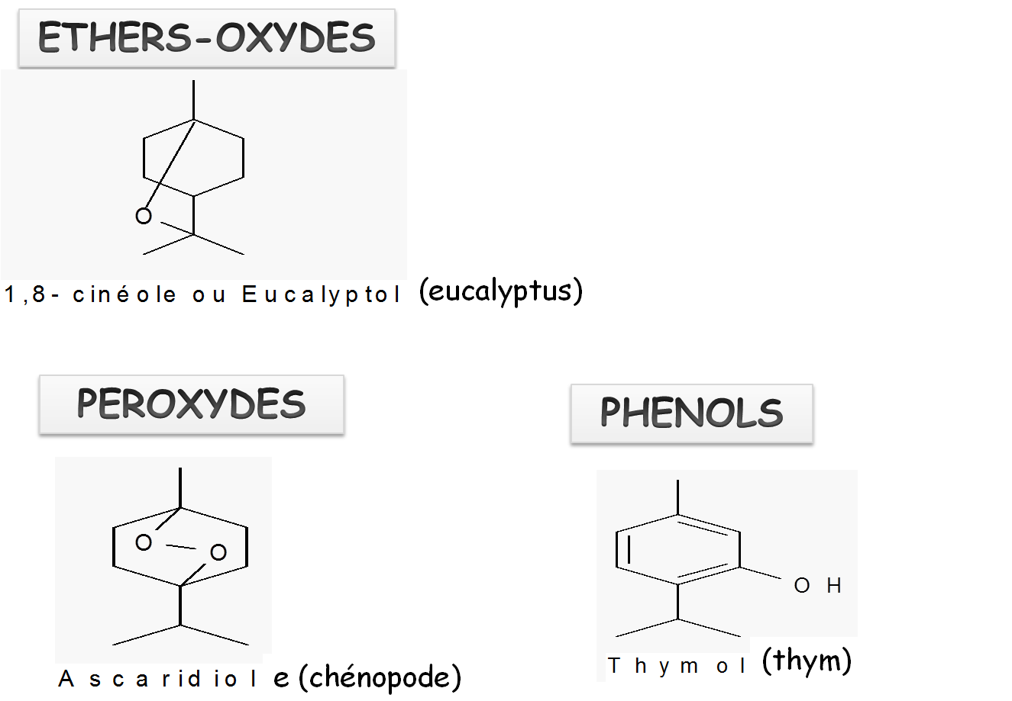

Les Sesquiterpènes (C15)
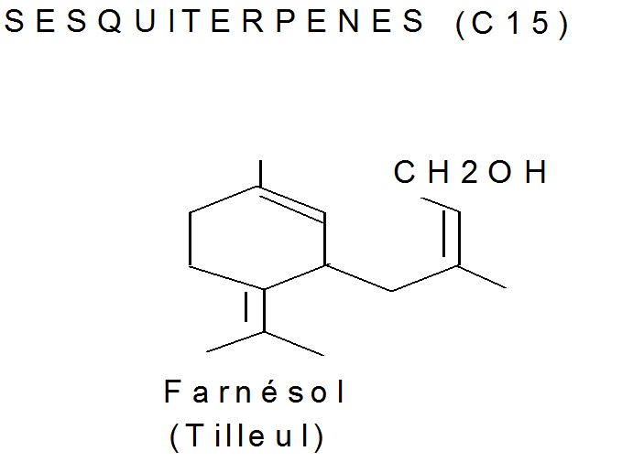

Les composés aromatiques dérivés du phénylpropane (C6-C3):

